VẬN DỤNG HÀM LỆNH “CUMPRINCE” VÀ “CUMIPMT” TRONG HOẠT ĐỘNG CHO VAY THẾ CHẤP

Hàm số CUMPRINC và CUMIPMT
Số tiền tích lũy trả cho nợ gốc và tiền lãi giữa 2 thời kỳ cụ thể là giá trị quan trọng. Ví dụ, số dự nợ gốc, nợ vay là chênh lệch bằng một lượng của các khoản cho vay ban đầu trừ sô tiền thanh toán tích lũy cho nợ gốc từ lúc bắt đầu thời kỳ của khoản vay. Đối với nhiều khoản vay, số tiền trả cho tiền lãi trong suốt năm tài chính là chi phí được khấu trừ mà nó làm giảm được thuế thu nhập.
Hàm số CUMPRING và CUMIPMT tính ra tổng các khoản thanh toán nợ gốc và tiền lãi giữa 2 thời kỳ cụ thể. Chúng có công thức sau:
=CUMPRING(rate, nper, pv, start_period, end_period, type)
=CUMIPMT(rate, nper, pv, start_period, end_period, type)
Ví dụ 1: CFO của công ty Morgan (xem ví dụ 7.16) muốn biết tiền lãi mà công ty sẽ trả cho khoản vay 8 triệu đô la trong suốt năm đầu tiên là bao nhiêu, và công ty sẽ trả bao nhiêu theo số nợ gốc giảm dần trong suốt năm đầu tiên ?
Giải:
Mục trong ô B8 là CUMIPMT($B$2/12,$B$3*12,$B$4,1,12,$B$6). Ký hiệu đô la đã được bao gồm trong đó vì vậy có thể copy đến ô B9 và chỉnh sữa bằng việc thay đổi tên của hàm số là CUMPRING. Chú ý rằng tổng các số tiền thanh toán tích lũy cho tiền lãi và cho nợ gốc bằng tổng các khoản thanh toán trong suốt các năm, là $842,468.71 (được tính bằng cách tổng các ô B8 đến B9, hoặc 12x $70,205.73)
Thanh toán tiền lãi và nợ gốc cho năm đầu tiên của khoản vay 30 năm
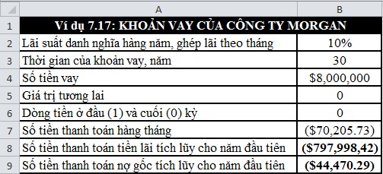
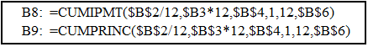
Ví dụ 2: CFO của công ty Morgan (xem ví dụ trước) cần một cái bảng và Hình mà chỉ ra được số tiền thanh toán tiền lãi và nợ gốc hằng năm thay đổi như thế nào trong suốt 30 năm của khoản vay.
Lịch trình trả góp
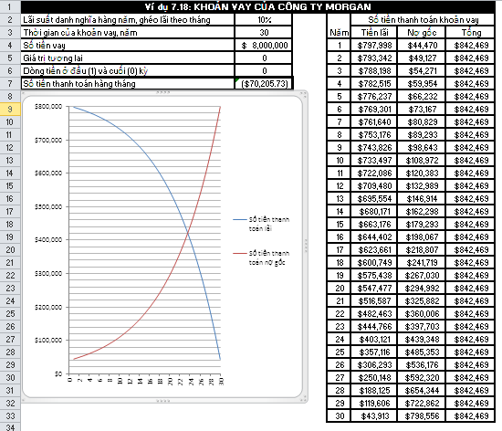
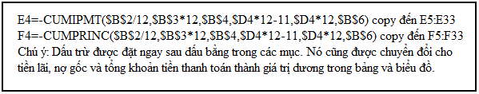
Khoản tiền trả tiền lãi cho mỗi năm được tính bằng việc nhập theo trong ô C4 và copy đến cột E5:E33=CUPIPMT($B$2/12,$B$3*12,$B$4,$D4*12-11,$D4*12,$B$6)
Mục này được copy đến ô F4 và tên của hàm số được thay đổi thành CUMPRINC. Mục trong ô F4 sau đó được copy đến cột F5:F33.
Chú ý: trong tháng đầu tiên của năm đầu tiên được tính bằng kỳ hạn $D4*12-11. Và tháng cuối cùng được tính bằng kỳ hạn $D4*12, với D4 là số năm, bắt đầu với năm của khoản vay bắt đầu có hiệu lực. Giả định rằng khoản vay bắt đầu hiệu lực vào tháng một, vì vậy đã có 12 khoản tiền thanh toán hàng tháng trong năm đầu tiên.
Khi các số tiền thanh toán khoản vay bắt đầu muộn hơn sau tháng đầu tiên của năm. Kỳ hạn cho thời kỳ đầu và cuối trong CUMIPMT và CUMPRINC phải được thay đổi khác với ở trên. Ví dụ, nếu năm tài chính của công ty giống như năm lịch và số tiền thanh toán khoản vay đầu tiên bắt đầu vào cuối tháng năm, tháng thứ 5, thì chỉ có 8 khoản tiền thanh toán trong năm này. Những sô tiền đầu tiên và cuối cùng của 8 khoản tiền thanh toán cho năm đầu tiên sẽ được thể hiện hoặc là bằng số 1 và số 8 hoặc là bằng kỳ hạn $D4*12-11 và $D4*12-4. Với D4=1. Số tiền của khoản thanh toán đầu tiên và cuối cùng của năm thứ 2 (ssố thanh toán từ 9 đến 20) sẽ là $D5*12-15 và $D5*12-4. Vì D5 bằng 2, thực hiện kỳ này với giá trị 2*12-15=9 và 2*12-4=20. Những mục này cho năm thứ hai có thể sau đó được copy cho những năm tiếp theo. Năm cuối cùng của việc thanh toán sẽ làm năm thứ 31 và kỳ hạn cho kỳ cuối cùng là 360./.

